Открытый урок математики
в 9 классе.
«Масленица».
«Сложение и вычитание
десятичных дробей».
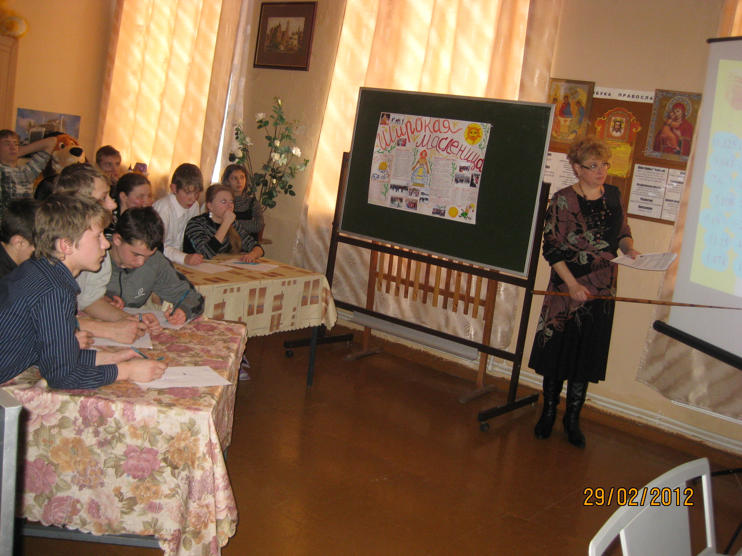

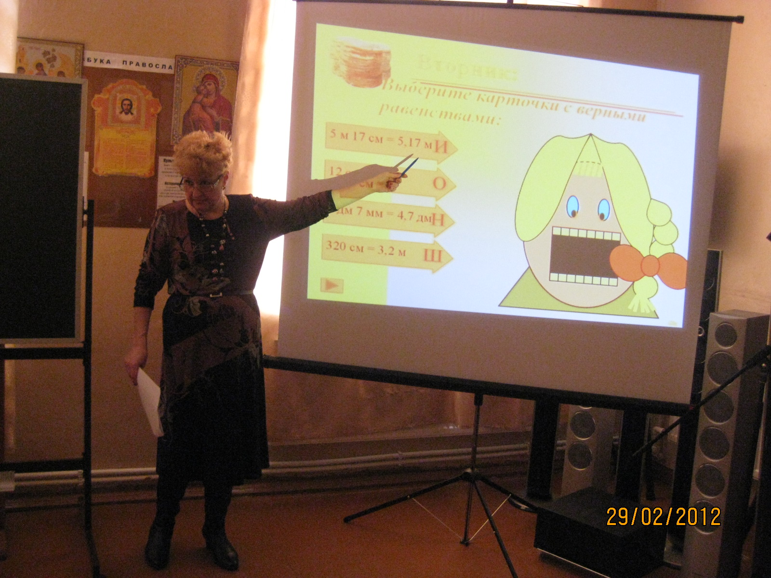

Составила и провела учитель математики: Сурина Ольга Павловна.

29.02. 2012 год.

Мы живём в интересное и сложное время, когда на многое начинаем смотреть по-иному, многое заново открываем и переоцениваем. В первую очередь это относится к нашему прошлому. К сожалению, мы забыли многие традиции, обряды, праздники, без которых люди раньше не могли обходиться. А ведь знание истории своей страны, знание традиций своего народа играют огромную роль в становлении личности каждого человека. И поэтому мне очень хотелось познакомить своих ребят с обрядовым праздником проводов зимы – Масленицей, рассказать о традиции проведения масленичной недели. 29 февраля 2012 года мы пригласили гостей (педагогов школы, родителей учеников) на мероприятие, посвященное Масленице. Это был урок по математике – урок-смотр знаний по теме «Сложение и вычитание десятичных дробей»

Цели и задачи урока:
дидактические:
- повторить правило чтения десятичных дробей;
- повторить правило сравнения десятичных дробей;
- повторить правила сложения и вычитания десятичных дробей;
- уметь выполнять действия с десятичными дробями;
воспитательные:
- развитие познавательного интереса к предмету математики средствами внедрения в урок дидактических игр;
- развитие интереса к знанию традиций русского народа;
- формирование умения работать в коллективе;
- формирование дружеских отношений;
- привлечение в урок родителей с целью демонстрации учебных способностей их детей, выработки дальнейшей стратегии в воспитании ребят

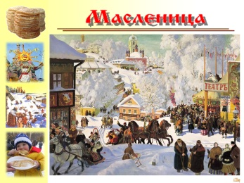Ход урока.
Масленица — древний славянский праздник, доставшийся нам в наследство от языческой культуры, сохранившийся и после принятия христианства. Масленица была воспринята христианской церковью фактически как религиозный праздник и получила название Сырной, или Сыропустной недели, но это не изменило ее внутренней сути. Масленица приходится на неделю, предшествующую Великому посту. Поэтому в это время человек отводит душу в преддверии тяжелого и длительного Великого поста. Масленица — это, прежде всего, обильная и сытная пища. Поэтому нет ничего зазорного в том, чтобы в это время полакомиться, отведать самых разнообразных блюд и не отказывать себе ни в чем. В традиционном быту всегда считалось, что человек, плохо и скучно проведший масленичную неделю, будет неудачлив в течение всего года. Безудержное масленичное чревоугодие и веселье рассматриваются как магическое предвестие будущего благополучия, процветания и успеха во всех деловых, домашних и хозяйственных начинаниях.
Это — самый веселый, народный и сытный праздник, длящийся целую неделю.
В масленичной неделе каждый день числится под своим названием. Название говорит о том, чем именно необходимо заниматься в этот праздничный день.
Первый день масленичной недели – это, конечно, понедельник - Встреча. В этот праздничный день необходимо встречать гостей Масленицы. К первому дню нужно подготовить чучело Масленицы, которое представляет собой женскую фигуру, сооруженную из соломы и разноцветного тряпья. Соломенная баба должна держать в руках блин и помазок, которые являются символами Масленицы. Румяный круглый блин ассоциируется с солнцем.

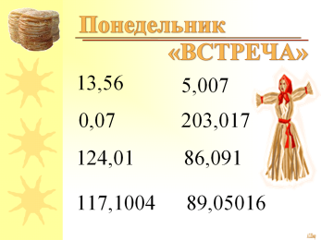Устно: 1) Прочитать десятичные дроби:
13,56; 0,07; 124,01; 117,104; 5,007; 203,017; 86,091; 89,5.

2) Поставьте запятую так,
а) чтобы цифра «3» оказалась бы в разряде тысячных:
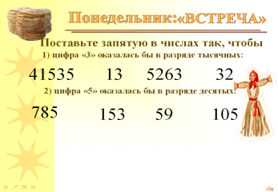 54153; 13; 5263; 32;
б) чтобы цифра «5» оказалась бы в разряде десятых:
785; 153; 59; 105;
в) чтобы цифра «1» оказалась бы в разряде сотых:
14; 2015; 1; 93751.

3) Расставьте числа на координатном луче:
1,1; 0,3; 0,75; 1,4; 1,7; 0,75.
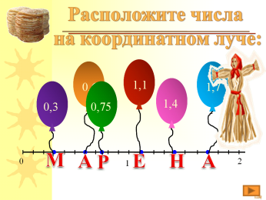 Для этого надо найти точку на координатном луче, которая соответствует данному числу, кликнуть по ней. Если все числа расставлены верно, получится слово Марена. В некоторых областях России соломенное чучело Масленицы делали в виде страшной костистой, клыкастой бабы Марены, олицетворяя Смерть. Именно с ней ведет борьбу Ярило – бог Солнца.

Второй день масленичной недели, конечно, вторник. В этот день происходили смотрины невест. Каждый старался вырядиться как можно страшнее, насколько хватит воображения. Девушки приходили на гуляние с масляными блинами. Во время песнопений эти блины съедались. Считалось, что первый блин нужно отдать неимущим на окошко.

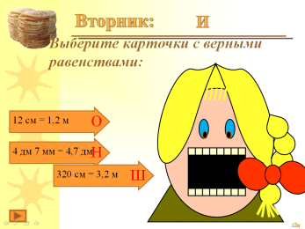Задание: Выберите карточки с верными равенствами:
5 м 17 см = 5,17 м (И) 4 т 27 кг = 4,27 т (М)
12 см = 1,2 м (О) 16 ц = 1,6 т (З)
4 дм 7 мм = 4,7 дм (Н) 1 га 3 а = 1,03 га (Ы)
320 см = 3,2 м (Ш) 4 дм³ 62 см³ = 4, 62 дм³ (П)
30 м = 0,03 км (Р) 2 м² 41 см² = 2,041 м² (У)
3 кг 65 г = 3, 065 г (Г) 62 см³ = 0,062 л (А)
(Учащиеся должны кликнуть по правильному ответу. Если карточка выбрана верно, Марена проглотит ее и взамен выдаст букву. Получится слово «Заигрыш» - название второго дня Масленицы.
Физминутка.
Вслед за «заигрышным» днем наступает 3-ий день Масленицы, который именуется «Лакомка». В тот день старались приготовить самые вкусные и аппетитные блины. У каждой хозяйки должен был быть свой особенный рецепт блинов, его необходимо держать в строгом секрете. Блинчики выпекались тоненькие и легкие, сдабривались маслом, яйцами, икрой, сметаной. Вся молодежь вечером собиралась в чьем-нибудь доме, там они пели песни и плясали.
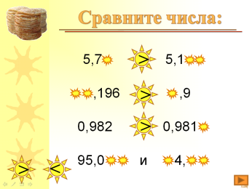Задание: 1) Сравните числа:
43,5 и 43,12 5,7* и 5,1**
20,821 и 20,12 **,196 и *,9
1,589 и 1,59 0,982 и 0,981*
0,27 и 0,278 95,0** и *4,**

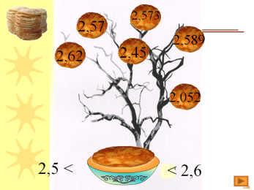2) На чудо-дереве «растут» блины. «Сорвать» те из них, которые удовлетворяют неравенству:
42,56 < x < 46,1 (42, 43, 44,45,46,47);
2,5 < y < 2,6 (2,57; 2,573; 2,62; 2,45; 2,589; 2,511; 2,052).
В масленичную неделю организовывались ледяные горки. Необходимо, чтобы салазки скатывались как можно дальше, это предсказывало хороший урожай. Дети катились с горки с громкими криками: «Масленица пришла!» По традиции нужно хоть раз съехать с горки, иначе можно обидеть Масленицу. Кругом звучали песни, устраивались пляски, проводилась русская борьба, организовывались состязания в карабканье по шесту. С горок катали подожженные колеса. Так отдавалась дань солнцу. Если в Масленичную неделю не повеселиться и не потешиться, значит, жить предстоит в крайней нужде и горькой беде. Для зазывания Масленицы произносили слова: «У нас горы снежные готовы и блины напечены - просим жаловать!".

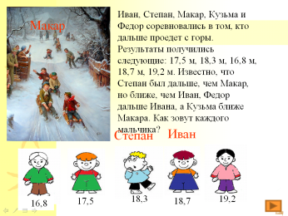Задание: Иван, Степан, Макар, Кузьма и Федор соревновались в том, кто дальше проедет с горы. Результаты получились следующие: 17,5 м, 18,3 м, 16,8 м, 18,7 м, 19,2 м. Известно, что Степан был дальше, чем Макар, но ближе, чем Иван, Федор дальше Ивана, а Кузьма ближе Макара. Как зовут каждого мальчика?
(указание: чтобы расставить детей в порядке возрастания их результатов, надо кликнуть по стрелке, расположенной справа на слайде; после этого сверху на рисунке будет появляться имя – кликнете по мальчику с данным именем)

Четвертый день масленичной недели, четверг, называется «Разгуляй». В этот праздничный день Масленица набирала полную силу. Главное действие в четверг – штурм и дальнейший захват снежного городка, который имеет двое ворот и величественные башни. Все мальчишки разделялись на два противоборствующих лагеря. Следовательно, одна группа старалась захватить городок, другая стояла на его страже. Защитники оборонялись при помощи метел. Атакующие становились победителями, когда городок был захвачен. Награда победителям - … купание в ледяной проруби. Контролировали подобные бои взрослые, которые устанавливали специальные правила игры. По ним мальчики должны быть однолетками примерно одного роста, в лицо бить запрещается, лежачего бить также нельзя. Также на четвертый день организовывались катания вокруг дерева на лошадях. Это должно было прийти на помощь солнцу в борьбе с зимой.
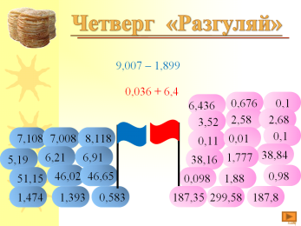Эстафета
Класс разбивается на две команды по восемь человек в каждой. По одному ученику от каждой команды последовательно друг за другом решают примеры на сложение и вычитание десятичных дробей, находят правильный ответ на «кирпичиках» своей крепости, кликают по нему. Та команда победит, которая разрушит первой крепость противника (быстрее справится с заданием)
0,265 + 0,45 3,24 + 4,2
12,123 + 4,02 125,4 + 3,06
0,021 + 5,2 0,036 + 6,4
4,28 – 3,32 7,05 – 4,47
9,007 – 1,899 0,809 – 0,799
10,05 – 4,86 45,13 – 6,29
51,72 – 5,7 2,078 – 1,98
1,483 – 0,9 312,05 – 124,7
Дополнительное задание (его решает оставшаяся часть класса, затем проверяем на доске): Восстановить в числах запятые так, чтобы равенства были верными:
52 + 18 = 7
3 + 108 = 408
63 – 27 = 603
20 – 48 = 152
60 – 73 = 527
Пятый день праздничной недели – пятница – называется «Тещины вечера». В масленичную пятницу зять идет на блины к теще, которая его угощает и всячески привечает. О подобных визитах складывалось немалое количество шутливых поговорок и песен: «Зять на порог - стены в масле»,
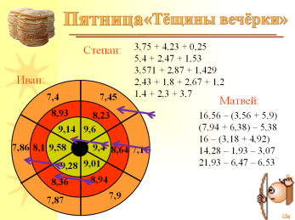«Хорош блин хрустящий, а зять говорящий», «Зять по двору - блины (пироги) на стол». В этот день продолжались гуляния с песнями, плясками, играми и забавами. Одной из таких забав была стрельба по мишени.
Задание: Три друга Иван, Степан и Матвей соревнуются в меткости в стрельбе из лука. Иван попал стрелами в сектора с числами 7,45; 9,14; 9,86; 8,36; 8,64. Степан попал в сектора с числами, которые являются результатами следующих примеров 3,75 + 4,23 + 0,25;
5,4 + 2,47 + 1,53;
3,571 + 2,87 + 1,429;
2,43 + 1,8 + 2,67 + 1,2;
1,4 + 2,3 + 3,7;
а Матвей – следующих:
16,56 – (3,56 + 5,9)
(7,94 + 6,38) – 5,38
16 – (3,18 + 4,92)
14,28 – 1,93 – 3,07
21,93 – 6,47 – 6,53.
Используя свойства вычитания и сложения, выясните чей результат лучше?
Физминутка.
Шестой день Масленицы – суббота – именуется «Золовкины посиделки». Золовка – это сестра мужа. В этот день невестка зовет к себе подруг и родственников, которых затем развозит по золовкам. Невестка должна одаривать золовок подарками. Также в этот день отправляются к родственникам в гости. Естественно, главное блюдо на столе – это блины. Выпекать блины не так просто, как может показаться. Блины бывают самые разнообразные: овсяные, ржаные, яичные, творожные, молочные и т.д.
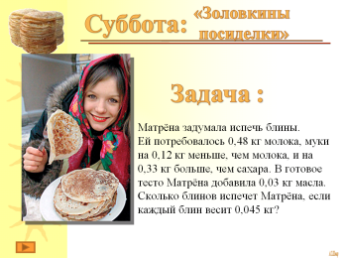Задание: Матрёна задумала испечь блины. Ей потребовалось 0,48 кг молока, муки на 0,12 кг меньше, чем молока, и на 0,33 кг больше, чем сахара. В готовое тесто Матрёна добавила 0,03 кг масла. Сколько блинов испечет Матрёна, если каждый блин весит 0,045 кг?

Последний день Масленицы – воскресенье – именуют «Прощеным днем». В этот заключительный день необходимо попросить прощение у друзей и родственников. После перемирия и восстановления хороших взаимоотношений устраивается праздник, провожается Масленица.
Еще одно название этого дня – «Целовальник», ведь после примирения все друг с другом целовались. Старинный обычай говорит о том, что в последний праздничный день следовало сходить в баню, остатки еды выбрасывались, а грязная посуда старательно мылась. Следующая неделя – Федорова – «тужилки по Масленице». В эти дни выпекались постные блины, ели мед для очищения перед приближением Великого поста.
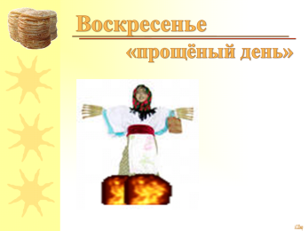Соломенная кукла – «боярыня Масленица» - в торжественной, праздничной атмосфере сжигалась, полученный пепел распылялся по полям. Это должно было придать дополнительные силы всем посевам и будущему хорошему урожаю.
В последние годы заключающий день Масленицы знаменуется народными веселыми гуляньями, праздничными базарами и ярмарками, зажигательными концертами. Вся семья собирается за столом, чтобы отведать ароматного чая и горячих блинов. В старину поговаривали, чтобы безбедно прожить целый год: "Лучше с себя что заложи, а Масленицу проводи достойно". Вот и мы, подведя итоги урока, сели за стол проводить Масленицу. А на столе чего только нет: и чай из самовара, и сладости, и варенье, а главное угощение – русские блины.
Замечание: урок рассчитан на два академических часа, поэтому в процессе урока с целью избежания утомляемости глаз необходимо провести гимнастику для глаз; «зашторивать» экран, когда не используется презентация. Этот урок можно «разбить на части» и включать их в уроки на протяжении всей масленичной недели.

